7. Sonntag der Osterzeit - Christi Himmelfahrt

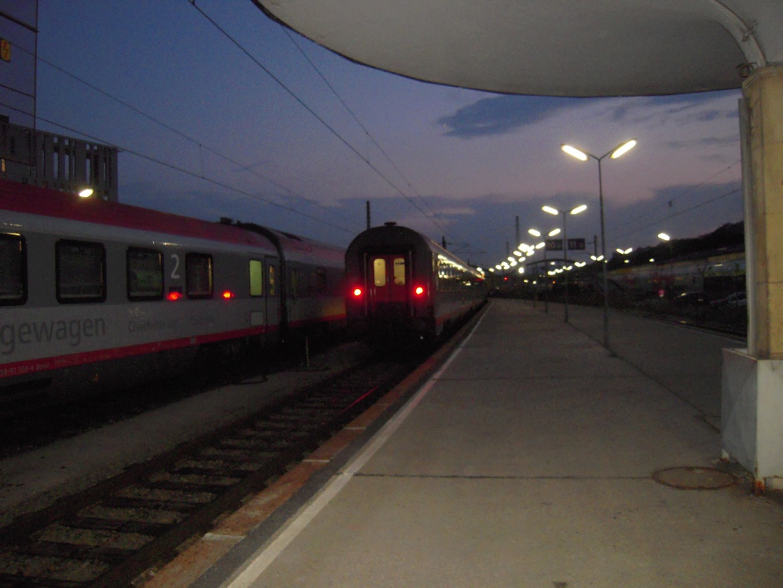

24. Mai 2020

Lied zum Beginn: Ihr Christen, hocherfreuet euch!
2. Sein Werk auf Erden ist vollbracht; zerstört hat er des Todes Macht; / er hat die Welt mit Gott versöhnt und Gott hat ihn mit Ehr gekrönt.

Tagesgebet

Erste Lesung Apg 1, 1–11
Lesung aus der Apostelgeschichte.
Im ersten Buch, lieber Theophilus, habe ich über alles berichtet, was Jesus von Anfang an getan und gelehrt hat, bis zu dem Tag, an dem er in den Himmel aufgenommen wurde.
Vorher hat er den Aposteln, die er sich durch den Heiligen Geist erwählt hatte, Weisung gegeben. Ihnen hat er nach seinem Leiden durch viele Beweise gezeigt, dass er lebt; vierzig Tage hindurch ist er ihnen erschienen und hat vom Reich Gottes gesprochen. Beim gemeinsamen Mahl gebot er ihnen:
Geht nicht weg von Jerusalem, sondern wartet auf die Verheißung des Vaters, die ihr von mir vernommen habt! Denn Johannes hat mit Wasser getauft, ihr aber werdet schon in wenigen Tagen mit dem Heiligen Geist getauft werden.
Als sie nun beisammen waren, fragten sie ihn: Herr, stellst du in dieser Zeit das Reich für Israel wieder her?
Er sagte zu ihnen: Euch steht es nicht zu, Zeiten und Fristen zu erfahren, die der Vater in seiner Macht festgesetzt hat. Aber ihr werdet Kraft empfangen, wenn der Heilige Geist auf euch herabkommen wird; und ihr werdet meine Zeugen sein in Jerusalem und in ganz Judäa und Samarien und bis an die Grenzen der Erde.
Als er das gesagt hatte, wurde er vor ihren Augen emporgehoben und eine Wolke nahm ihn auf und entzog ihn ihren Blicken. Während sie unverwandt ihm nach zum Himmel emporschauten, siehe, da standen zwei Männer in weißen Gewändern bei ihnen und sagten: Ihr Männer von Galiläa, was steht ihr da und schaut zum Himmel empor? Dieser Jesus, der von euch fort in den Himmel aufgenommen wurde, wird ebenso wiederkommen, wie ihr ihn habt zum Himmel hingehen sehen.
Wort des lebendigen Gottes

Antwortpsalm-Responsorial Psalm: Erde singe, dass es klinge
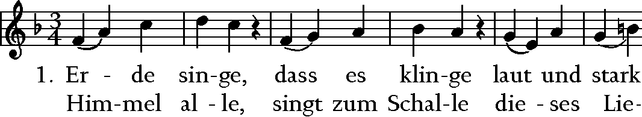  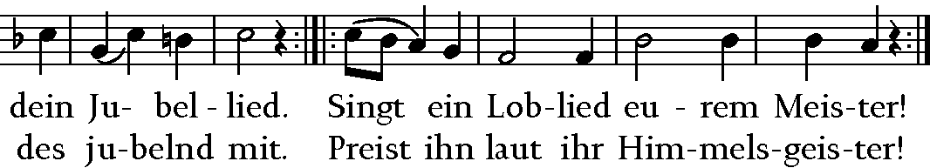  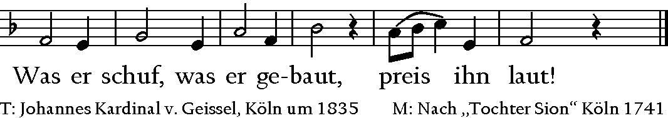 | 3. Nationen, die da wohnen / auf dem weiten Erdenrund, / Lob lasst schallen, / denn mit allen / schloss er den Erlösungsbund. / Um uns alle zu erretten, / trug er selber unsre Ketten, / ging durch Tod die Himmelsbahn uns voran.

Zweite Lesung Eph 1, 17–23
Lesung
aus dem Brief des Apostels Paulus an die Gemeinde in Ephesus.
Schwestern und Brüder!
Der Gott Jesu Christi, unseres Herrn, der Vater der Herrlichkeit, gebe euch den Geist der Weisheit und Offenbarung, damit ihr ihn erkennt. Er erleuchte die Augen eures Herzens, damit ihr versteht, zu welcher Hoffnung ihr durch ihn berufen seid, welchen Reichtum die Herrlichkeit seines Erbes den Heiligen schenkt und wie überragend groß seine Macht sich an uns, den Gläubigen, erweist durch das Wirken seiner Kraft und Stärke.
Er ließ sie wirksam werden in Christus, den er von den Toten auferweckt und im Himmel auf den Platz zu seiner Rechten erhoben hat, hoch über jegliche Hoheit und Gewalt, Macht und Herrschaft und über jeden Namen, der nicht nur in dieser Weltzeit, sondern auch in der künftigen genannt wird. Alles hat er ihm zu Füßen gelegt und ihn, der als Haupt alles überragt, über die Kirche gesetzt. Sie ist sein Leib, die Fülle dessen, der das All in allem erfüllt.
Wort des lebendigen Gottes

Ruf vor dem Evangelium Mt 28, 19a.20b
Halleluja. Halleluja.
Geht und macht alle Völker zu meinen Jüngern.
Ich bin mit euch alle Tage bis zum Ende der Welt.
Halleluja.

Evangelium Mt 28, 16–20
In jener Zeit gingen die elf Jünger nach Galiläa auf den Berg, den Jesus ihnen genannt hatte. Und als sie Jesus sahen, fielen sie vor ihm nieder, einige aber hatten Zweifel.
Da trat Jesus auf sie zu und sagte zu ihnen: Mir ist alle Vollmacht gegeben im Himmel und auf der Erde. Darum geht und macht alle Völker zu meinen Jüngern; tauft sie auf den Namen des Vaters und des Sohnes und des Heiligen Geistes und lehrt sie, alles zu befolgen, was ich euch geboten habe. Und siehe, ich bin mit euch alle Tage bis zum Ende der Welt.
Lob sei dir Christus

Meditation
Ein Zug fährt ab - wir sehen den roten Lichtern nach, bis sie verschwunden sind. Zurück bleiben die Menschen auf dem Bahnsteig. Wehmut umfasst das Herz.
Unsere moderne Welt sieht das etwas anders. Die Schnelllebigkeit und die Lebensgeschwindigkeit sorgen für eine andere Erfahrung: Drop Off ist das Stichwort. Wir fahren jemanden zum Flughafen und setzen ihn ab – dann fahren wir heim.
Jesdesmal geht es um eine Trennung. Aber zwischen beiden Arten ist ein Unterschied. Beim Drop-Off bleibt der Eine stehen und der Andere fährt wieder heim. Das ist eher Absetzen. Und es gibt die Möglichkeit, dass der Eine wieder zurückkommt.
Beim Verabschieden, geht der Eine weg und der Andere bleibt zurück. Hier aber bleibt eine Verbindung erhalten, denn es besteht die Möglichkeit, dass der Andere folgen kann.
Und um das geht es bei Christi Himmelfahrt. Nicht das Verlassen, nicht die Trennung steht im Vordergrund.
Christus geht voraus. Christus ist unserem Leben immer einen Schritt voraus. Und wir folgen ihm immer nach. So geht er jetzt in die Vollendung zum Vater – und dann ist der Weg bereitet, dass wir ihm folgen können.
Unwirklich? Ich habe genügend Lebensgeschichten von Migranten und Expats gehört. Wie oft ist jemand voraus gegangen und hat alles vorbereitet, dass die Familie oder der Partner nachkommen konnten.
Christus geht nicht nur voraus, viel mehr ich werde erwartet und alles ist vorbereitet…

Fürbitten:
Jesus lebt bei Gott und ist zugleich den Menschen ganz nah. Wie die Jünger sind wir versammelt und bitten um den Geist, den Jesus versprochen hat.

- Wir bitten um deinen Geist und seine Weisheit für alle, die in diesen Tagen wichtige Entscheidungen treffen müssen im Gleichgewicht zwischen Sicherheit und Freiheit der Menschen und vielen anderen Werten. Gott, unser Vater, …
- Wir bitten um den Geist der Einsicht für alle, die sich eingeengt fühlen oder es sind, um sich selbst und viele andere zu schützen.
- Wir beten um den Geist des Rates für die Expertinnen und Experten, deren Kompetenz jetzt gefragt ist und hilfreich sein kann; und für alle, die sich auf sie verlassen müssen.
- Wir beten um den Geist der Stärke für alle in der Pandemie Erkrankten und Infizierten; für die Menschen, die bis an den Rand ihrer Kräfte für sie sorgen – und für die vielen, die zu Hause und in der Nachbarschaft gefordert sind.
- Wir bitten um den Geist der Erkenntnis für alle, die immer noch fragen, ob und warum die Welt wirklich in der Krise ist – aktuell durch Corona und schon lange durch den rasanten Klima-Wandel.
- Wir bitten um den Geist der Frömmigkeit und des Glaubens für alle Menschen, die über ihr Leben nachdenken und dankbar sind für Gottes gute Gaben und die ganze Welt.
- Wir beten um den Geist, der Ehrfurcht und Respekt einflößt vor Gott und den Menschen in Familie und Nachbarschaft, in diesem Land und in der Ferne.

Gottes Geist der Weisheit und Einsicht, des Rates und der Stärke, der Erkenntnis, Frömmigkeit und Gottesfurcht: deine Kraft hält die Welt am Leben und macht uns fähig zur Liebe. Wir danken dir und dem Vater, durch Jesus Christus, unseren Bruder und Herrn. Amen

Vater Unser

Danklied Der Geist des Herrn erfüllt das All
3. Der Geist des Herrn treibt Gottes Sohn, die Erde zu erlösen; / er stirbt, erhöht am Kreuzesthron, und bricht die Macht des Bösen. / Als Sieger fährt er jauchzend heim / und ruft den Geist, dass jeder Keim / aufbreche: Halleluja

Segen

